INSTRUCTIVO DE LIMPEZA Y DESIFECCIÓN DE ÁREAS Y DOCUMENTOS DE ARCHIVO

- Nombre común o Genérico | Etanol, Alcohol etílico
- Formula química | C2H60
- Unidad de medida | Unidad
- Los patrones mínimos de desempeño | El producto debe venir con etiqueta donde indique la composición, marca del fabricante, contenido neto, fecha de vencimiento del producto y recomendaciones de conservación, lote de fabricacion
- Calificación del riesgo | 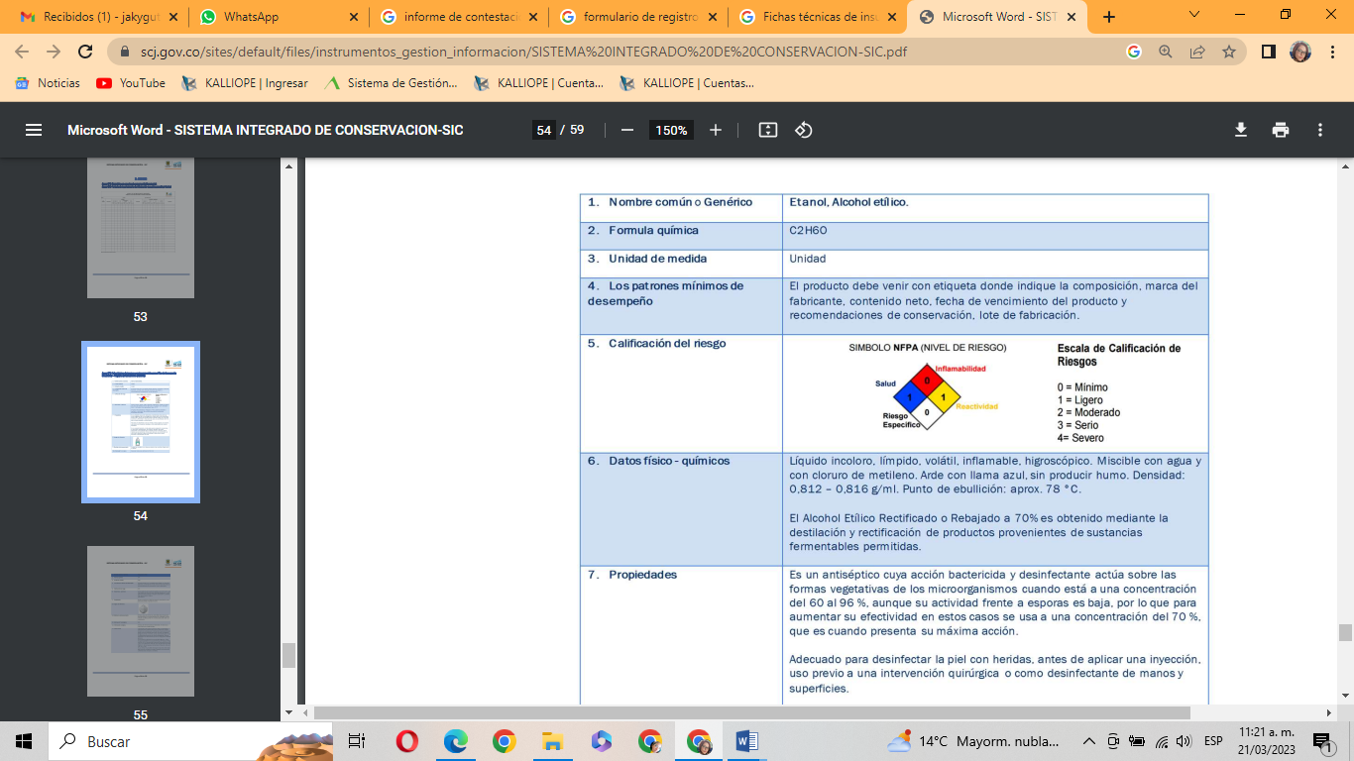
- Datos físicos químicos | Liquido incoloro, límpido volátil, inflamable, higroscópico. Miscible con agua y con cloro de metileno. Arde con llama azul, sin producir humo. Densidad: 0.812-0.816 g/ml. Punto de ebullición: aprox. 78 ªC.  El alcohol etílico Rectificado o rebajado a 70% es obtenido mediante la destilación y rectificación de productos de sustancias fermentables permitidas.
- Propiedades | Es un antiséptico cuya acción bactericida y desinfectante actúa sobre las formas vegetativas de los microorganismos cuando está a una concentración de 60 al 96%, aunque su actividad frente a esporas es baja, y para aumentar la efectividad en estos casos se usa una concentración de 70% que es cuando presenta su máxima acción.  Adecuado para desinfectar la piel con heridas, antes de aplicar una inyección, uso previo a una intervención quirúrgica o como desinfectante de manos o superficies  Es un excelente disolvente, el más usado para la preparación de soluciones en formulas hidroalcoholicas
- Imágenes de referencias | 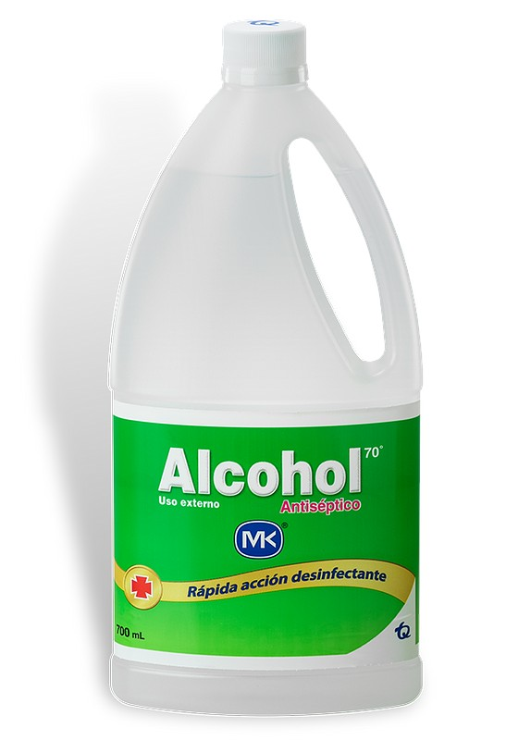
- Medidas de almacenamiento | Envase bien cerrado en un área seca. Abierta y bien ventilada. Alejarlo de la luz directa.
- Información Toxicológica | Dosis letal media oral o dérmica (DL 50): 10,6.

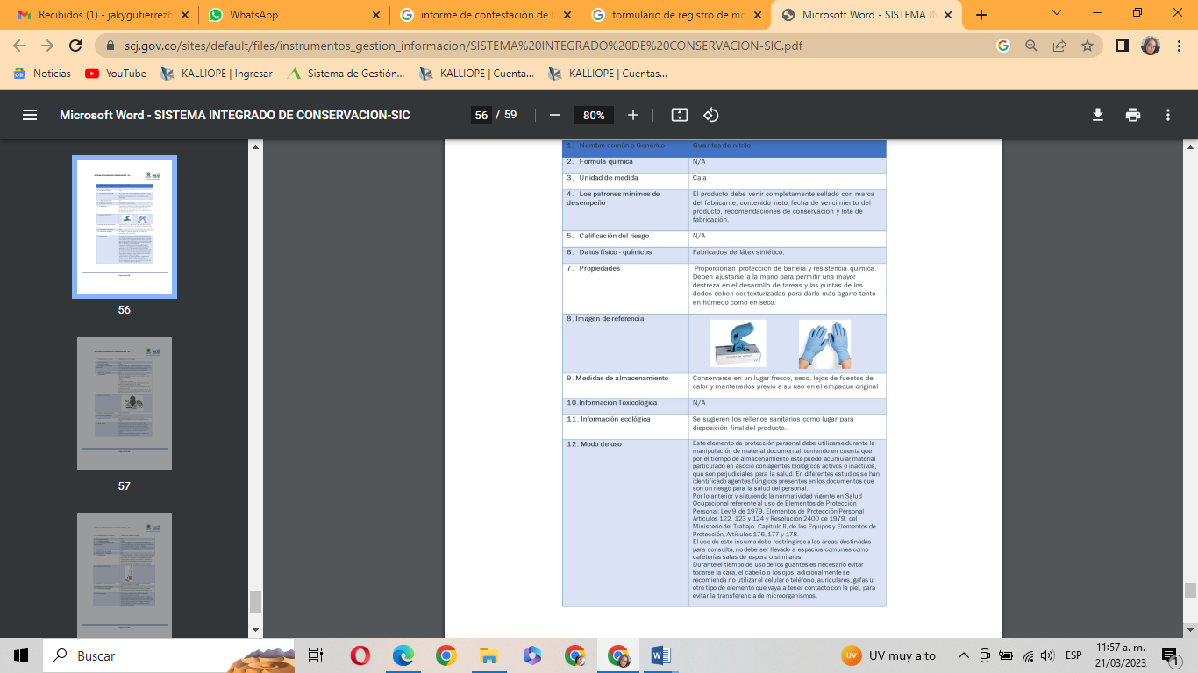

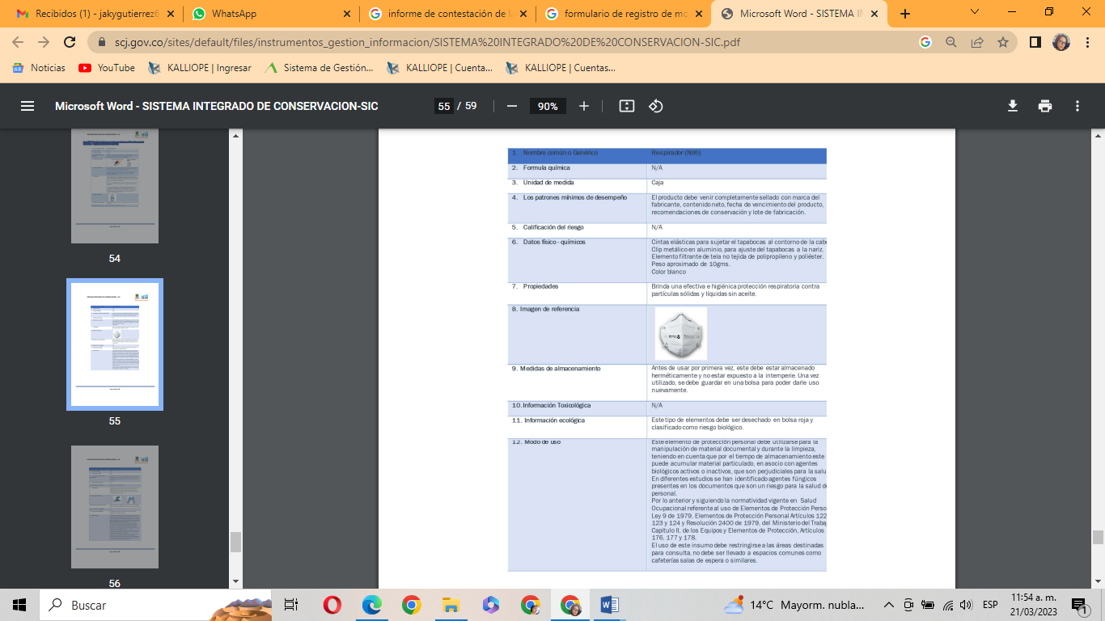
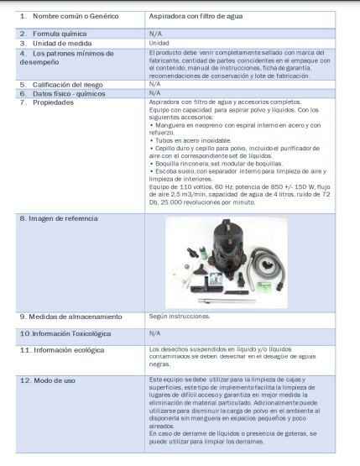

- CONTROL DE CAMBIOS

No.  REVISIÓN | DESCRIPCIÓN DE LA MODIFICACIÓN | FECHA DE APROBACIÓN | VERSIÓN  ACTUALIZADA
1.

 | Elaborado por: | Revisado por: | Aprobado por:
Firma
Nombre | Jaqueline Gutiérrez/William López | Álvaro Andres Portilla Montenegro | Lucas Teodoro Ortiz Silva
Cargo | Profesional Archivo y Gestión Documental | Profesional seguimiento y control | Gerencia General

